**BAB III**

**TEMUAN DI LAPANGAN**

**Dibuat oleh : Kelompok 3**

**Nama anggota :** Adji Willy Mubarok (27)

Dewi Ananta Hakim (5)

Diaz Adha Asri Prakoso (6)

Fahmi Adam Augusta (22)

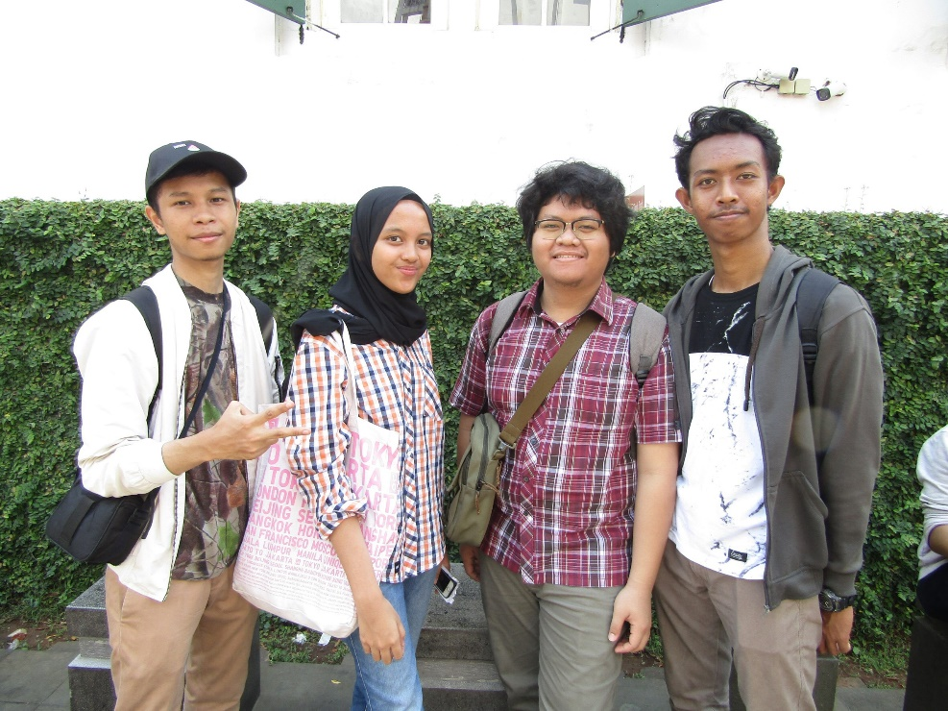

**UNIVERSITAS AL AZHAR INDONESIA**

**JAKARTA**

**2019**

1. **GANGGUAN FISIK**

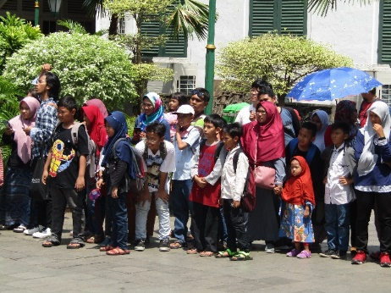

1. **PENGUNJUNG**

Para pengunjung di museum ini sangat ramai dan antusias untuk melihat lihat isi dari museum ini namun, para pengunjung terlihat sangat kepanasan dengan lingkuan di sekitar museum yang tengah menikmati suasana museum.

1. 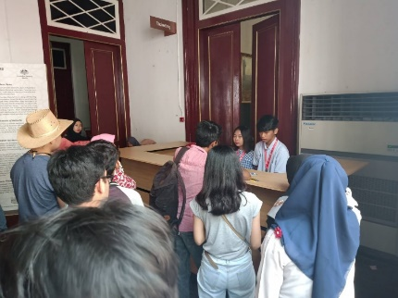**PELAYANAN PETUGAS**

Ruangan petugas terlihat nyaman sebagai tempat kerja, dan pelayananya juga ramah akan tetapi tidak adanya garis antre yang menyebabkan pengunjung yang ingin membeli tiket tidak teratur dan berdesakan saat membeli karcis.

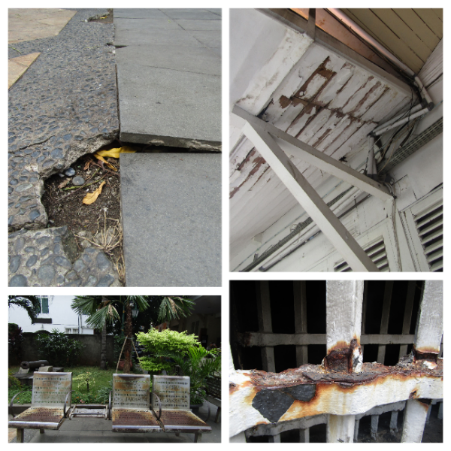

1. **PERAWATAN GEDUNG**

Kondisi gedung museum terlihat banyak yang telah rusak, terlihat banyak jalanan keropos, pecah, dan benda-benda berkarat yang sudah tidak layak digunakan lagi meskipun begitu, di bagian dalam museum ini sudah dilengkapi dengan *air conditioner* (AC) jadi, para pengunjung tidak terlalu kepanasan saat berada di dalam museum.

1. **KOLEKSI**

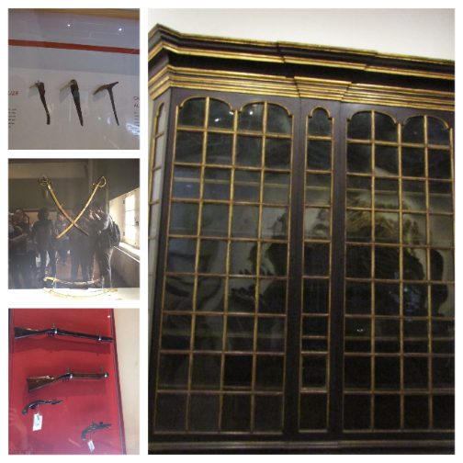Di dalam museum ini ada beberapa koleksi yang berbahaya seperti: pistol, lemari rusak, pedang, dan lain-lainnya.

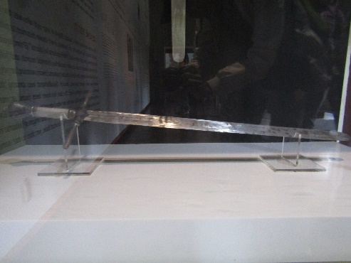

1. **LINGKUNGAN SEKITAR**

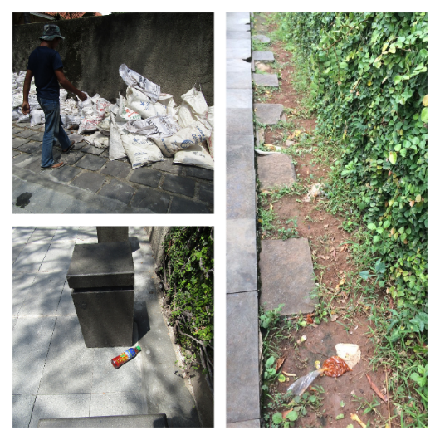Di lingkungan museum terdapat sampah yang di buang sembarangan di sekitar lingkungan museum, membuat pemandangan tampak tidak sedap dipandang.

Selain itu, di bagian depan museum kurangnya pepohonan juga menjadi salah satu masalah yang ada di museum ini sehingga suasana museum menjadi kurang sejuk dan cenderung sangat panas.

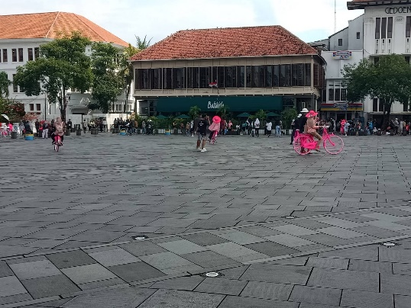 Di halaman depan museum juga terdapat sebuah cafe Batavia untuk para pengunjung yang ingin makan.

* 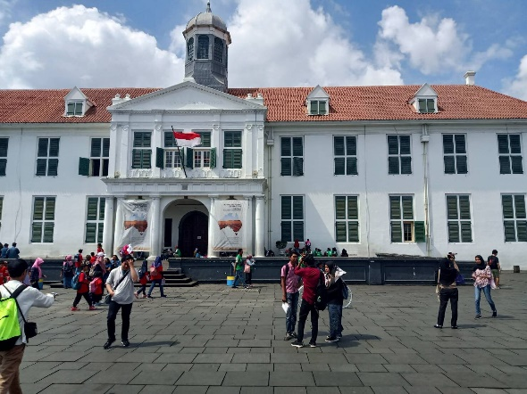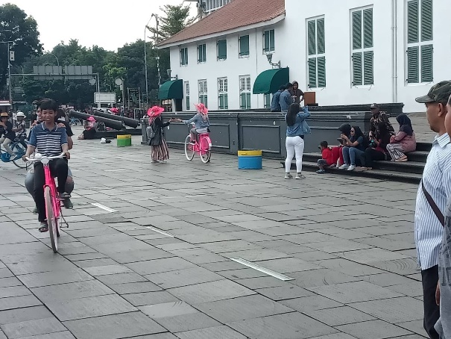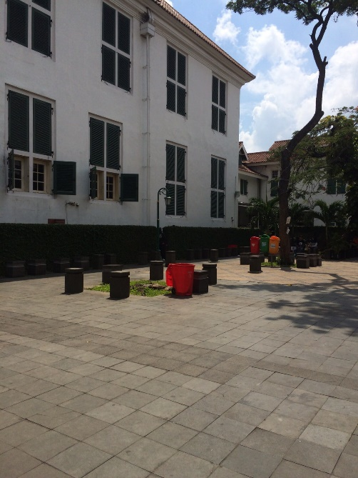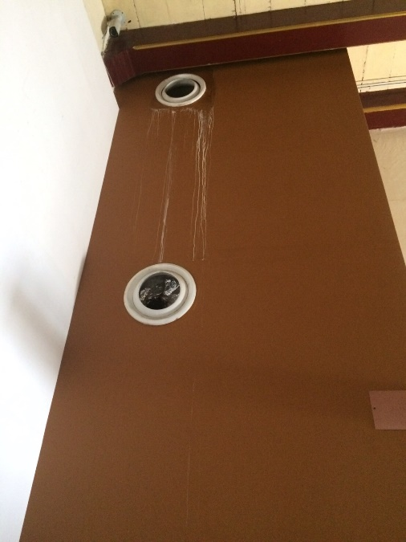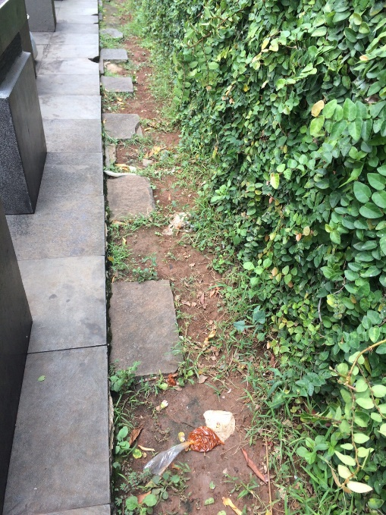**Foto Pendukung**

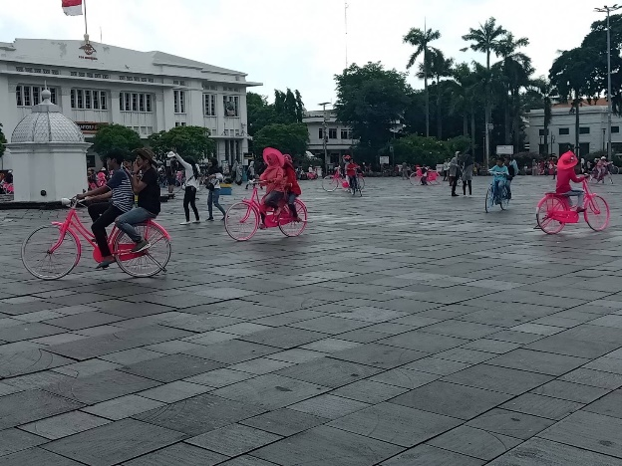

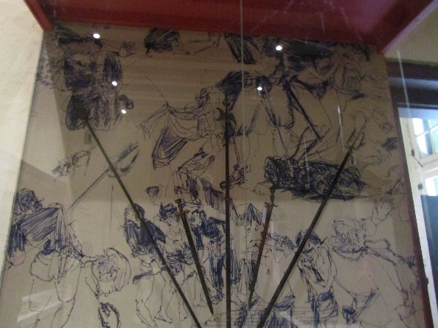

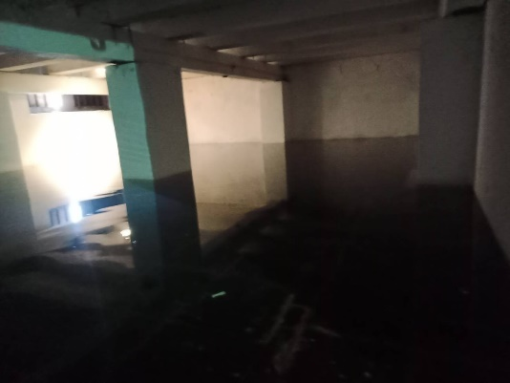

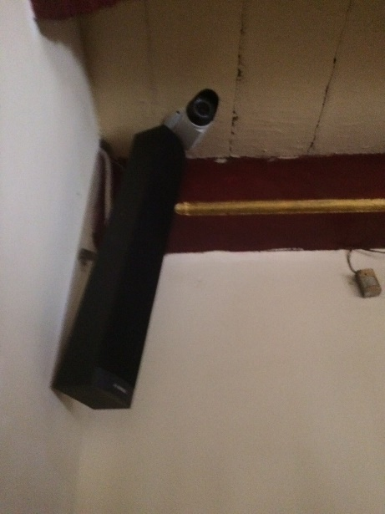

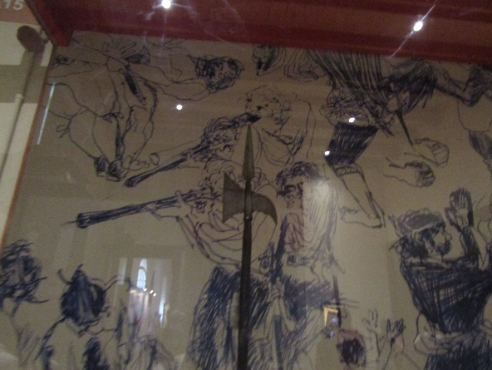

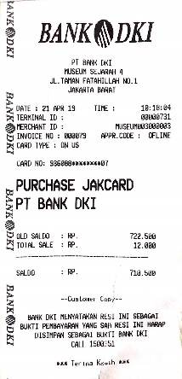**KTM DAN KARCIS**

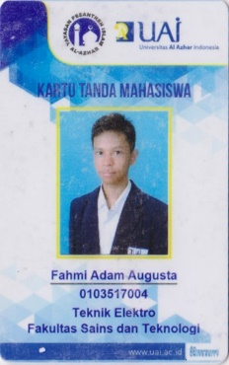

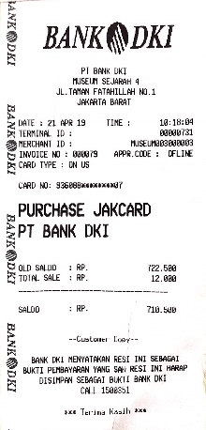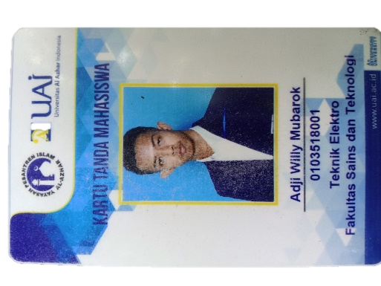

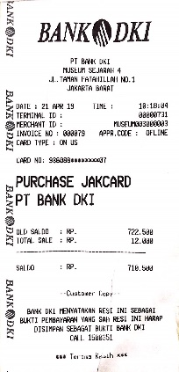

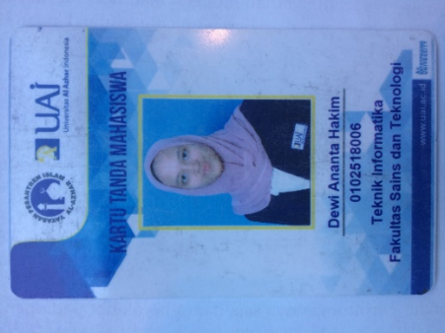

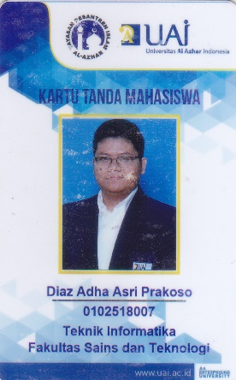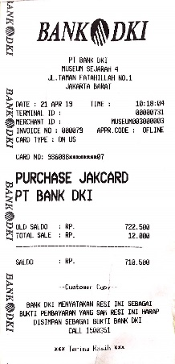

**BIODATA**

**Nama :** Fahmi Adam Augusta

**Nim :** 0103517004

**Tempat, tanggal lahir :** Jakarta, 13 Agustus 1999

**Alamat :** Jl. Swasembada Timur XVIII No. 31, Kelurahan Kebon Bawang, Kecamatan Tanjung Priok, Jakarta Utara, DKI Jakarta

**Nama :** Diaz Adha Asri Prakoso

**Nim :** 0102518007

**Tempat, tanggal lahir :** Jakarta, 24 Maret 2000

**Alamat :** Jl. Banda Blok H 333 A, Cinere, Kota DEPOK

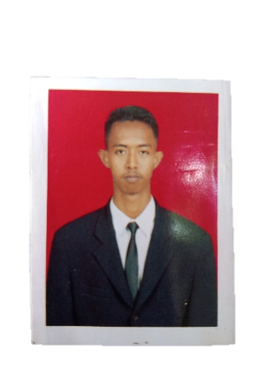**Nama :** Adji Willy Mubarok

**Nim :** 0103518001

**TTL :** Jambi, 13 Maret 2000

**Alamat :** Jl. Pangkalan asem cempaka putih no 56 rawa selatan

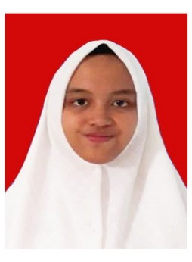**Nama :** Dewi Ananta Hakim

**NIM :** 0102518006

**Tempat, Tanggal Lahir :** Jakarta, 02 Juli 2000

**Alamat :** Jl.Cempaka Rt 06, Rw 07 No.44 Jatijajar, Depok.